Un parc d'attraction, c'est avant tout (de la) physique!
Les manèges des parcs d'attraction ont pour but de procurer au visiteur le maximum de sensations. Ils peuvent aussi être l'occasion de stimuler sa réflexion et son sens physique. Ainsi, nous nous proposons d'aborder tour à tour le freinage des wagonnets d'un grand huit, la mesure des pulsations cardiaques de ses passagers et, finalement, de nous perdre dans la 3D de l'holographie.
I Freinage du train
La plupart des montagnes russes dans les parcs d'attraction disposent d'un freinage magnétique. Nous proposons, dans cette partie, un modèle simple permettant d'en expliquer le principe.
I.A - Préliminaires
Soient $ℜ_{0}$ et $ℜ$, deux référentiels galiléens, $ℜ$ est en translation rectiligne uniforme à la vitesse $\vec{v}$ par rapport à $ℜ_{0}(v≪c)$. On notera respectivement ${\vec{E}}_{0}$ et $\vec{E}$, les champs électriques dans $ℜ_{0}$ et $ℜ$ et ${\vec{B}}_{0}$ et $\vec{B}$ les champs magnétiques.
I.A.1) Donner l'expression des champs électrique ${\vec{E}}_{0}$ et magnétique ${\vec{B}}_{0}$ en fonction d'un couple de potentiels électromagnétiques $\vec{A}$ et $V$.
Que deviennent ces expressions lorsque ${\vec{B}}_{0}$ est indépendant du temps?
Cette hypothèse sera conservée tout au long du problème.
I.A.2) Donner les relations liant ${\vec{E}}_{0},{\vec{B}}_{0},\vec{E}$ et $\vec{B}$.
I.A.3) Considérons un conducteur ohmique de conductivité $σ$ immobile dans $ℜ$ et localement neutre en tout point.
a) En notant $\vec{ȷ}$ le vecteur densité de courant au sein du matériau, rappeler la loi d'Ohm locale.
b) On note $ρ_{f}$ et $ρ_{m}$ respectivement les densités volumiques des charges fixes dans $ℜ$ et mobiles à la vitesse ${\vec{v}}_{m}$ dans $ℜ$. Quelle relation peut-on écrire entre $ρ_{m}$ et $ρ_{f}$ ?
c) Donner l'expression du vecteur densité de courant $\vec{ȷ}$ dans $ℜ$ et, en utilisant la loi de composition des vitesses, celle de ${\vec{j}}_{0}$ dans $ℜ_{0}$ en fonction des densités volumiques de charges et des vitesses définies précédemment. Que peut-on en conclure?
On admet que tous les résultats établis dans le préliminaire restent valables dans tout le problème.
$I.B$ - Un dispositif de freinage magnétique est constitué de deux parties, l'une fixée au wagon, l'autre fixée au niveau des rails. Sous chaque wagon, est placée une plaque fabriquée dans un matériau non magnétique et conducteur ohmique (typiquement du cuivre) de conductivité électrique $σ$ (voir figure 1 ).
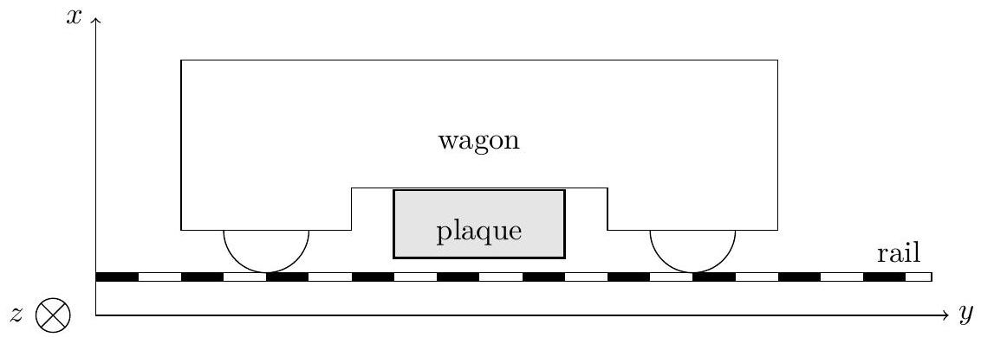
Figure 1
On note $D,L$ et $e$ respectivement les dimensions de la plaque selon les axes $x,y$ et $z$. Le wagon se déplace en translation selon l'axe $y$ et sa vitesse est $\vec{v}=v{\vec{e}}_{y}$. Le référentiel $ℜ_{0}$ est le référentiel terrestre, $ℜ$ est le référentiel lié au wagon.
Lorsque le wagon arrive en gare, la plaque passe dans l'entrefer d'un aimant fixé au niveau des rails qui crée un champ magnétique supposé uniforme ${\vec{B}}_{0}=B_{0}{\vec{e}}_{z}$. On fait l'hypothèse que seule la partie grisée $P_{0}$ de la plaque (voir figure 2) est soumise au champ magnétique ${\vec{B}}_{0}$. On note respectivement $d$ et $l$, ses dimensions selon les axes $x$ et $y$. Dans toute la suite du problème, on suppose que $l>d≫e$.
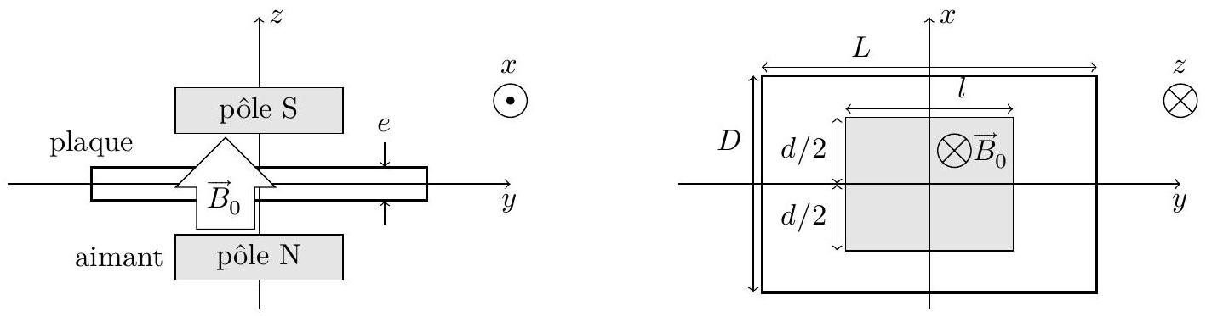
Figure 2
I.B.1) Expliquer qualitativement comment un tel dispositif permet de freiner le wagon.
I.B.2) On se place dans le référentiel $ℜ$ lié au wagon.
On suppose, dans un premier temps, que le champ magnétique créé par les courants induits au sein de la plaque est négligeable devant ${\vec{B}}_{0}=B_{0}{\vec{e}}_{z}$. Cette hypothèse sera discutée à la question I.B.5. Ainsi seul le champ magnétique ${\vec{B}}_{0}$ sera donc pris en compte.
La détermination du vecteur densité de courant $\vec{ȷ}$ au sein de la plaque, particulièrement dans la partie de la plaque qui n'est pas soumise au champ magnétique, est complexe. Nous allons, dans un premier temps, considérer exclusivement la partie $P_{0}$ de la plaque soumise à ${\vec{B}}_{0}$. On suppose que le vecteur densité de courant $\vec{ȷ}$ y est uniforme et porté par l'axe $x$.
a) Si $I$ est l'intensité totale traversant la partie $P_{0}$ de la plaque, donner l'expression de $\vec{ȷ}$ en fonction de $I$ et des caractéristiques de $P_{0}$.
b) Intégrer l'expression de $\vec{E}$ obtenue à la question I.A.2, de façon à faire apparaître la circulation de ${\vec{E}}_{0}$ entre les plans $x=−d/2$ et $x=+d/2$ (voir figure 2 ).
Soit $U=V(d/2)−V(−d/2)$, la différence du potentiel $V$ entre les plans $x=−d/2$ et $x=+d/2$. Déduire des résultats précédents la relation $rI=−U+e_{i}$, où $r$ et $e_{i}$ sont des grandeurs à déterminer en fonction des données du problème.
Que représente $r$ ? Que représente $e_{i}$ ? Faire un schéma électrique équivalent de $P_{0}$ faisant apparaître $r,e_{i},I$ et $U$, les grandeurs $e_{i},I$ et $U$ étant correctement orientées les unes par rapport aux autres.
c) On modélise la résistance du reste de la plaque par une résistance $R$ constante de façon à ce que le circuit électrique équivalent de l'ensemble de la plaque soit celui de la figure 3.
Reproduire la figure 3 sur la copie et placer les grandeurs $e_{i},I$ et $U$ correctement orientées.
Vous semble-t-il possible d'exprimer simplement $R$ en fonction des caractéristiques
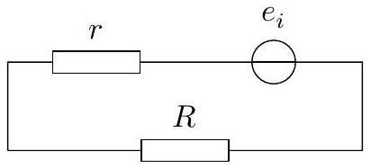
Figure 3
de la plaque? Justifier la réponse.
Éliminer $R$ de l'expression de $I$ en introduisant la grandeur sans dimension $α=\frac{r}{r+R}$. Déduire une expression de $I$ ne faisant intervenir que les données du problème et $α$.
I.B.3) On s'intéresse au mouvement du wagon, de masse $m$, dans $ℜ_{0}$, le référentiel lié aux rails. Le déplacement du wagon sur les rails se fait sans frottement. À partir des résultats précédents, montrer que le wagon subit une force de freinage dont on donnera l'expression.
En appliquant le théorème de la résultante dynamique au wagon, déterminer l'expression d'un temps caractéristique de freinage.
Quel est l'inconvénient majeur du freinage magnétique par rapport à un freinage par friction ? Quels sont en revanche les principaux avantages du freinage magnétique?
I.B.4) Même s'il rend bien compte du principe du freinage magnétique, le modèle proposé est simpliste. Quelles hypothèses sont peu réalistes physiquement?
I.B.5) On souhaite discuter dans cette question de la validité de l'hypothèse faite dans la question I.B.2, à savoir que le champ magnétique créé par les courants induits au sein de la plaque est négligeable devant ${\vec{B}}_{0}$.
L'épaisseur $e$ de la plaque étant très faible devant ses autres dimensions, on considère la plaque comme une surface infiniment mince et infiniment étendue dans les directions $x$ et $y$. Dans le cadre de ce modèle, la plaque porte alors un vecteur densité de courant surfacique ${\vec{ȷ}}_{s}$. Quelle est l'expression de ${\vec{ȷ}}_{s}$ en fonction de $\vec{ȷ}$ déterminé précédemment?
En utilisant les symétries et invariances du problème, déterminer l'expression du champ magnétique ${\vec{B}}_{s}$ créé par cette répartition surfacique de courant. À quelle condition sur la vitesse $v$, ce champ est-il négligeable par rapport à $B_{0}$ ?
On donne la perméabilité magnétique du vide $μ_{0}=4π×{10}^{−7}H⋅m^{−1}$.
La plaque est constituée d'un alliage contenant environ $90\%$ de cuivre et de $10\%$ de zinc, de conductivité $σ=5×{10}^{7} S⋅{ m}^{−1}$, son épaisseur $e$ est de l'ordre du millimètre et $α=1/3$. L'hypothèse est-elle valide pour une vitesse du train $v≈10 m⋅{ s}^{−1}$ ?
I.B.6) Même si l'échauffement de la plaque est limité, il existe.
a) Expliquer pourquoi il y a échauffement.
b) En considérant que toute l'énergie cinétique du train est dissipée sous forme de chaleur au sein de $N=18$ plaques fixées sous les wagons du train, exprimer et calculer l'élévation de température, supposée uniforme dans les plaques, en fonction des données :
masse du train | $$M=7000 kg$$
vitesse du train | $$v=12 m⋅{ s}^{−1}$$
dimension de chaque plaque | $$e=6 mm,L=0,8 m,D=0,2 m$$
masse volumique des plaques | $$ρ=8,7×{10}^{3} kg⋅{ m}^{−3}$$
capacité calorifique massique des plaques | $$c=385 J⋅{ kg}^{−1}⋅{ K}^{−1}$$

c) Avant un nouveau départ du train, il faut s'assurer que le frein a suffisamment refroidi. Expérimentalement, on trouve, qu'après l'arrêt du train, la température $T$ de la plaque diminue d'environ $0,1 K$ par seconde. Quel est l'ordre de grandeur de la durée d'attente nécessaire entre deux voyages ?
d) On souhaite tester l'hypothèse d'un refroidissement par transfert de type conducto-convectif entre l'air ambiant à la température $T_{\text{ext }}$ et les deux plus grandes surfaces de la plaque. On rappelle que ce type de transfert thermique est correctement modélisé par la loi de Newton : la puissance algébrique surfacique reçue par une surface unité de la plaque à la température $T$ est égale à $p=h\left(T_{\text{ext }}−T\right)$. On donne le coefficient de transfert conducto-convectif $h=17 W⋅{ m}^{−2}⋅{ K}^{−1}$ pour un transfert entre l'air au repos et le cuivre.
Déterminer l'équation différentielle dont $T$ la température de la plaque, toujours supposée uniforme, est solution. En déduire un temps caractéristique de refroidissement par transfert conducto-convectif. Le calculer.
Que faut-il penser de l'hypothèse d'un refroidissement exclusivement par transfert de type conducto-convectif avec l'air? Proposer d'autres causes possibles.
II Mesure de la fréquence cardiaque
Certains manèges proposent aux passagers d'évaluer leur « peur » en mesurant leur rythme cardiaque. Le rythme cardiaque varie d'environ 60 battements par minute pour un sujet au repos jusqu'à 200 battements lors d'un effort physique intense ou d'une forte émotion. La contraction d'un muscle, le cœur en particulier, crée un signal électrique. La détermination du rythme cardiaque sur les manèges passe par la mesure de la différence de potentiel électrique entre les deux mains du passager. Sur le garde corps du manège, sont fixées deux électrodes où le passager pose ses deux mains. La différence de potentiel est de l'ordre de quelques dizaines de mV. Le rapport signal sur bruit est en général plutôt faible. Il est donc nécessaire de mettre en forme le signal avant de pouvoir extraire la fréquence cardiaque. Cette partie se propose d'étudier les différentes étapes de mise en forme du signal. Après amplification (non étudiée), le signal est soumis à deux opérations de filtrage.
Pour tout signal sinusoïdal $u(t)$, la grandeur complexe associée sera notée $\underline{u}$. Tous les amplificateurs opérationnels sont supposés idéaux.
II.A - Premier filtrage
Le signal amplifié est appliqué en entrée d'un filtre dont la structure est donnée figure 4 .
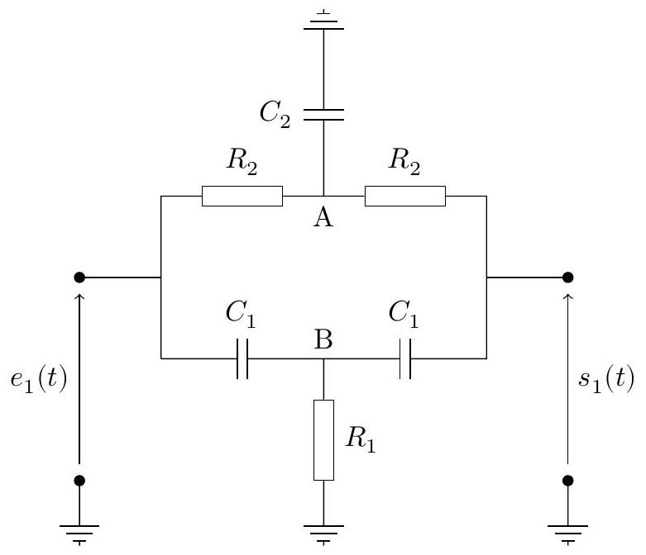
Figure 4
On donne les valeurs des composants : $R=R_{1}=R_{2}/2=16kΩ$ et $C=C_{1}=C_{2}/2=0,1μ F$.
Ce filtre est un filtre réjecteur : il ne transmet pas les signaux dont la pulsation est voisine de $ω_{0}=\frac{1}{2RC}$.
II.A.1) En étudiant de façon qualitative le comportement basses et hautes fréquences, justifier qu'il est légitime de dire que le filtre de la figure 4 est un filtre réjecteur.
II.A.2) Calculer la valeur de la fréquence $f_{0}$ associée à $ω_{0}$. Pourquoi ce filtre est-il important dans le cas présent?
II.B - Deuxième filtrage : filtre passe-bande
La fréquence des battements cardiaques étant comprise dans un intervalle relativement restreint et de façon à s'affranchir au maximum de parasites hautes et très basses fréquences, on applique un filtre passe-bande au signal obtenu en sortie du filtre précédent. La structure du circuit utilisé est donnée figure 5.
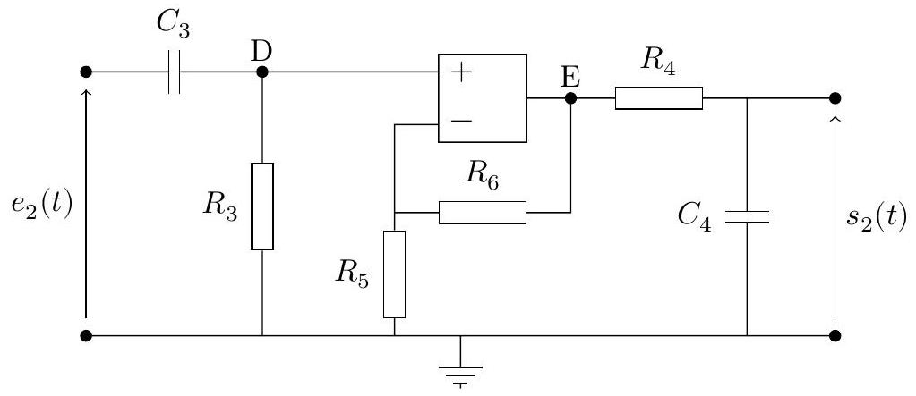
Figure 5
II.B.1) Comment faut-il relier le circuit précédemment étudié et le circuit de la figure 5 pour que le signal $s_{1}(t)$ obtenu en sortie du filtre réjecteur ne soit pas perturbé par l'ajout du montage de la figure 5 ?
II.B.2) Justifier de façon qualitative que l'amplificateur opérationnel fonctionne en régime linéaire. Montrer de façon qualitative que ce circuit présente bien un caractère passe-bande.
II.B.3) On souhaite que la fréquence de coupure basse soit égale à $0,5 Hz$ et la haute égale à 150 Hz . Ces valeurs sont-elles compatibles avec les fréquences cardiaques humaines ?
II.B.4) En évaluant successivement les quotients ${\underline{V}}_{D}/{\underline{e}}_{2},{\underline{V}}_{E}/{\underline{V}}_{D}$ et ${\underline{s}}_{2}/{\underline{V}}_{E}$, montrer que la fonction de transfert ${\underline{H}}_{2}={\underline{s}}_{2}/{\underline{e}}_{2}$ s'exprime comme le produit de trois fonctions de transfert très simples. On précisera le rôle de chacune d'entre elles.
II.B.5) Proposer pour $R_{3},R_{4},C_{3}$ et $C_{4}$ des valeurs permettant de réaliser le filtrage souhaité. Les valeurs proposées devront être compatibles avec les composants couramment utilisés en travaux pratiques.
II.B.6) En plus de la fonction filtrage, le filtre proposé possède un deuxième avantage. Lequel ?
II. $C$ - Après amplification et filtrages, l'allure du signal obtenu est donnée figure 6.
un battement cardiaque
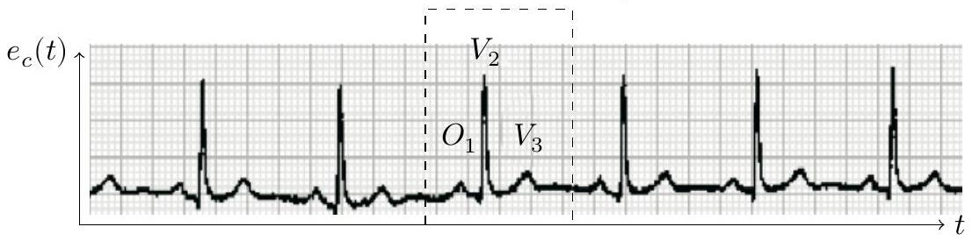
Figure 6
Le signal électrique $e_{c}(t)$ émis au cours d'un battement cardiaque est complexe. En effet, la figure 6 montre trois phases distinctes : la première ( $O_{1}$ ) correspond à l'action des oreillettes, alors que les deux autres phases ( $V_{2}$ et $V_{3}$ ) correspondent à l'action des ventricules. Pour rendre la mesure de la fréquence cardiaque possible à l'aide d'un compteur numérique (non étudié), le signal électrique du cœur est transformé en un signal créneau d'amplitude donnée, où seul le signal de la phase $V_{2}$ est sélectionné. Cependant, malgré les opérations de mise en forme, le signal de la phase $V_{2}$ reste complexe, comme le met en évidence la figure 7 qui représente le détail d'un battement cardiaque.
II.C.1) Le signal électrique $e_{3}(t)$ correspondant aux battements cardiaques est appliqué sur l'entrée + de l'amplificateur opérationnel du montage de la figure 8. La tension $V_{0}$ est une tension continue et positive.
Expliquer le fonctionnement de ce dispositif. Que va être la réponse de ce circuit à un signal du type de celui de la figure 7 ? Ce circuit est-il adapté à la détermination de la fréquence cardiaque ? Justifier la réponse (on pourra s'aider d'un schéma).
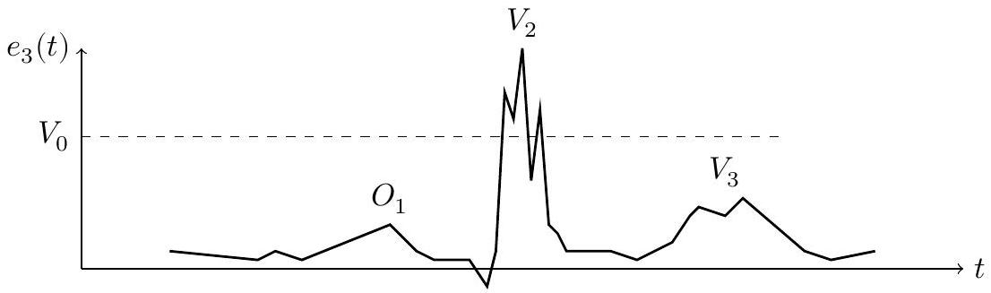
Figure 7
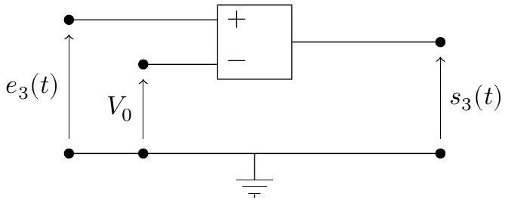
Figure 8
II.C.2) En réalité, le circuit utilisé est donné figure 9. La tension $V_{0}$ est une tension continue et positive.
On considère dans un premier temps un signal d'entrée sinusoïdal $e_{4}(t)=E_{0}cos⁡(ωt)$.
Justifier qualitativement que l'amplificateur opérationnel ne peut pas fonctionner en régime linéaire.
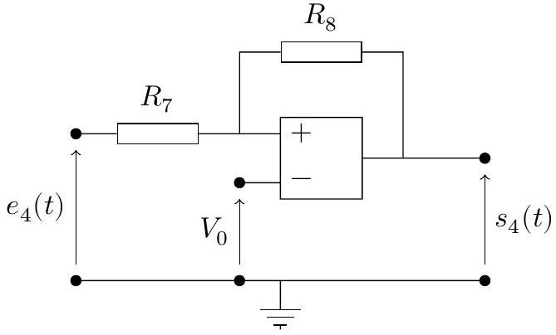
Figure 9
On souhaite que $s_{4}(t)=+V_{\text{sat }}$, $V_{\text{sat }}$ étant la tension de saturation de l'amplificateur opérationnel. Montrer que $e_{4}(t)$ doit être supérieure à une tension $U_{1}$ dont on donnera l'expression en fonction de $V_{0},V_{\text{sat }}$ et des résistances du circuit.
On souhaite maintenant que $s_{4}(t)=−V_{\text{sat }}$. Montrer que $e_{4}(t)$ doit être inférieure à une tension $U_{2}$ dont on donnera l'expression en fonction de $V_{0},V_{\text{sat }}$ et des résistances du circuit.
Pour quelle valeur de $e_{4}(t)$ se fait le basculement de $s_{4}(t)=+V_{\text{sat }}$ à $s_{4}(t)=−V_{\text{sat }}$ ? Même question pour le basculement de $s_{4}(t)=−V_{\text{sat }}$ à $s_{4}(t)=+V_{\text{sat }}$.
Donner la condition pour que $U_{1}$ soit positive.
Dans ce cas et en supposant que $E_{0}>U_{2}$, représenter sur un même graphe les fonctions $e_{4}(t)$ et $s_{4}(t)$ en fonction du temps, en faisant apparaître les tensions $E_{0},U_{1},U_{2}$ et $V_{\text{sat }}$. Comment s'appelle un tel montage ?
II.C.3) Le signal d'entrée $e_{4}(t)$ est à présent le signal cardiaque $e_{c}(t)$ représenté sur les figures 6 et 7 . Représenter sur une même figure l'allure du signal cardiaque et celle du signal $s_{4}(t)$ que l'on souhaite obtenir par le filtre. À quelles conditions sur $U_{1}$ et $U_{2}$ la fréquence du signal $s_{4}(t)$ obtenu correspond-elle effectivement à la fréquence du rythme cardiaque ? Quel est l'intérêt du circuit effectivement utilisé par rapport à celui de la figure 8 ?
II.D - Le dispositif utilisé dans le manège pour la mesure du rythme cardiaque peut-il être utilisé en milieu médical ? Qu'est-ce qui peut fausser la mesure du rythme cardiaque?
III Holographie
Pour faire patienter les passagers des manèges dans les files d'attente qui peuvent souvent être longues, sont proposés des spectacles lumineux avec entre autres des images en 3 dimensions fabriquées à l'aide d'hologramme. L'holographie, contrairement à la photographie, permet de conserver, lors de l'enregistrement de l'image d'un objet, la phase introduite par cet objet. On peut donc, par la suite, obtenir une image «tridimensionnelle » de cet objet. Nous nous proposons dans cette partie de présenter le principe de l'holographie et d'étudier, dans un second temps, la possibilité de restituer des images tridimensionnelles en couleur.
III.A - Principe de l'holographie
Une source laser ( $Lr$ ) émet une onde plane progressive monochromatique de longueur d'onde dans le vide $λ_{0}$ (figure 10).
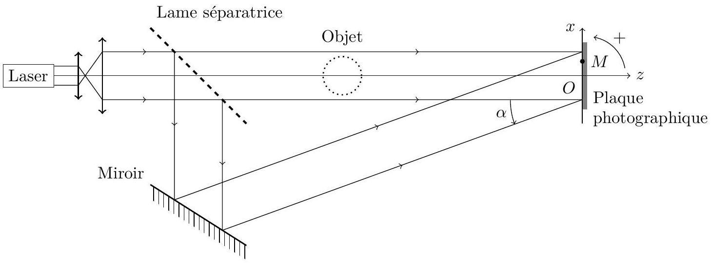
Figure 10
Cette onde se propage dans l'air dont l'indice sera pris égal à 1. Une lame séparatrice semi-réfléchissante ( $Sp$ ) permet d'obtenir deux ondes de même amplitude. L'onde transmise par la séparatrice ( $Sp$ ) traverse un objet $(Ob)$ supposé parfaitement transparent. L'objet a pour seul effet d'introduire un déphasage supplémentaire de sorte que la grandeur lumineuse complexe associée à l'onde issue de l'objet ( $Ob$ ) et reçue par un point $M$ d'une plaque photographique ( $Pp$ ) soit de la forme :
$${\underline{a}}_{ob}(M)=A_{0}exp⁡\left(j\left(ωt−\frac{2π}{λ_{0}}{\vec{u}}_{ob}⋅\vec{OM}−φ(M)\right)\right)=A_{0}exp⁡\left(j\left(ωt−φ_{ob}(M)\right)\right)$$
où ${\vec{u}}_{ob}$ est le vecteur unitaire caractérisant la propagation de l'onde traversant l'objet.
Dans toute la suite du problème, pour simplifier l'étude, on fera l'hypothèse que la différence de phase introduite par l'objet est indépendante de $M:φ(M)=φ_{0}$. Le plan d'incidence est le plan $xOz$ et l'onde issue de l'objet arrive sur la plaque photographique ( $Pp$ ) sous incidence normale. Elle sera appelée «onde objet ».
L'onde réfléchie par la séparatrice ( $Sp$ ) subit une réflexion sur un miroir ( $Mr$ ) de façon à arriver sur la plaque photographique ( $Pp$ ) sous un angle d'incidence $α$ (figure 10). Cette onde sera appelée «onde de référence ». Sa grandeur lumineuse associée est de la forme :
$${\underline{a}}_{ref}(M)=A_{0}exp⁡\left(j\left(ωt−\frac{2π}{λ_{0}}{\vec{u}}_{ref}⋅\vec{OM}\right)\right)=A_{0}exp⁡\left(j\left(ωt−φ_{ref}(M)\right)\right)$$
où ${\vec{u}}_{ref}$ est le vecteur unitaire caractérisant la propagation de l'onde de référence.
III.A.1) a) Donner les coordonnées des vecteurs ${\vec{u}}_{ob}$ et ${\vec{u}}_{ref}$.
b) Citer un objet qui introduit une différence de phase $φ_{0}$ uniforme sur tout l'objet, lorsqu'il est traversé par une onde plane progressive harmonique.
c) Justifier que l'intensité lumineuse reçue par un point $M$ de la plaque est de la forme :
$$I(M)=I_{0}(1+cos⁡Δφ(M))$$
où $Δφ(M)=φ_{ob}(M)−φ_{ref}(M)$ est le déphasage entre l'onde qui a traversé l'objet et l'onde de référence.
d) Exprimer $Δφ(M)$ en fonction de $x,φ_{0}$ et des données du problème.
III.A.2) Une fois développée, la plaque photographique possède une transmittance en amplitude (ou facteur de transparence) de la forme $t(M)=a+bcos⁡Δφ(M)$ où $a$ et $b$ sont des constantes. On a obtenu un hologramme. Représenter l'allure de $t(M)$ en fonction de $x$. Quel nom pourrait-on donner à cet hologramme ? Quelle grandeur le caractérise?
III.A.3) L'hologramme ( $Hl$ ) est éclairé sous une incidence $α$ identique à celle de l'onde de référence utilisée pour l'enregistrement et avec le laser ( $Lr$ ) ayant servi à l'enregistrement de l'hologramme (figure 11).
On observe la figure de diffraction obtenue à l'infini dans une direction $θ$. On note $l$ et $L$ les dimensions respectives de l'hologramme dans les directions $Ox$ et $Oy$. On fait l'hypothèse que $L≫λ_{0}$.
a) Pourquoi est-il légitime de limiter l'étude au plan $xOz$ ?
b) Énoncer le principe de Huygens-Fresnel et en déduire l'expression intégrale de l'amplitude complexe ${\underline{a}}_{0dif}(θ)$ de l'onde diffractée dans la direction $θ$. La calculer en faisant apparaître la somme de trois termes. Que représente le terme dans lequel apparaît le facteur $exp⁡\left(−jφ_{0}\right)$ ?
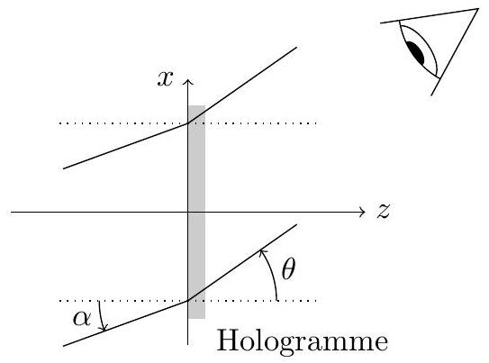
Figure 11
Que va voir un observateur accommodant à l'infini et regardant dans une direction $θ$ quelconque (figure 11) ?
c) Déterminer l'expression de l'intensité lumineuse diffractée $I_{0dif}(θ)∝{\underline{a}}_{0dif}(θ){\underline{a}}_{0dif}(θ)^{∗}$ en faisant l'hypothèse $l≫λ_{0}/sin⁡α$. Représenter $I_{0dif}(θ)$ en fonction de $sin⁡θ$.
III.A.4) L'hologramme (Hl) enregistré précédemment, de même transmittance $t(M)$, est maintenant éclairé sous la même incidence $α$ que précédemment avec un laser émettant une onde de longueur d'onde $λ_{1}>λ_{0}$.
a) Établir l'expression de l'amplitude complexe ${\underline{a}}_{1\text{ dif }}(θ)$ de l'onde diffractée dans la direction $θ$.
b) En déduire l'expression de l'intensité lumineuse diffractée $I_{1dif}(θ)$ en conservant l'hypothèse $l≫λ_{1}/sin⁡α$.
c) Représenter $I_{\text{1dif }}(θ)$ sur le même schéma que $I_{0\text{ dif }}(θ)$. Faire clairement apparaître les différences entre les deux intensités.
III.A.5) L'hologramme est maintenant éclairé sous la même incidence $α$ par un faisceau parallèle de lumière blanche.
a) Déduire de ce qui précède ce que l'observateur de la figure 11 voit dans la direction $θ=0$, toujours sans accommoder.
b) Peut-on observer des images en couleur avec ce type d'hologramme ?
III.B - Hologramme épais
La partie précédente a permis d'expliquer qu'il est possible de restituer l'onde objet grâce à la diffraction de l'onde de référence par l'hologramme. Dans cette partie, nous allons nous intéresser aux directions privilégiées qui permettent l'observation d'une onde diffractée d'intensité conséquente. Ainsi, pour simplifier l'étude, l'hologramme sera considéré comme un réseau de pas $a$ et de transmittance égale à 1 . Pour toute l'étude, on se place dans les conditions de Fraunhofer. L'hologramme est éclairé par une lumière monochromatique de longueur d'onde dans le vide $λ_{0}$. Le réseau est placé dans un milieu d'indice $n$.
III.B.1) Dans un premier temps, le réseau est constitué d'une surface plane opaque percée de fentes très longues dans la direction $Oy$ et très fines dans la direction $Ox$ (figure 12).
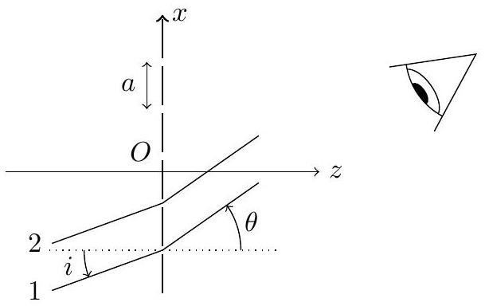
Figure 12
Le pas est noté $a$. Soient $i$ l'angle d'incidence du faisceau incident et $θ$ la direction d'observation choisie.
a) Calculer $Δφ_{x}=φ_{x1}−φ_{x2}$ la différence de phase entre les ondes passant par les deux ouvertures consécutives 1 et 2 (figure 12).
b) À quelle condition sur $Δφ_{x}$ observe-t-on un maximum d'intensité lumineuse dans la direction $θ$ ? On notera $p_{x}$ l'ordre de diffraction.
III.B.2) Un hologramme est en fait constitué d'une couche de gélatine d'épaisseur $d$ selon l'axe $Oz$. Pour s'affranchir de tout problème de réfraction entre le milieu extérieur et la gélatine, l'indice de la gélatine $n_{g}$ sera pris égal à $n$, indice du milieu extérieur : $n_{g}=n$. La gélatine est une émulsion de grains d'une dizaine de nanomètres. Il est donc légitime de considérer que l'onde incidente peut être diffractée en n'importe quel point $P$ du milieu (figure 13).
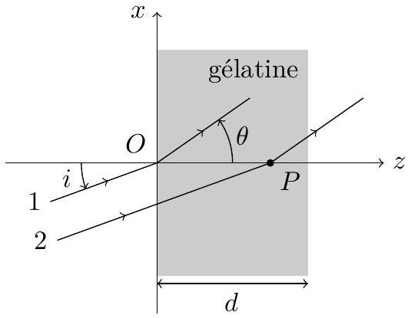
Figure 13
a) Déterminer la différence de phase $Δφ_{z}=φ_{z1}−φ_{z2}$ entre l'onde 1 passant par $O$ et l'onde 2 passant par $P$ de coordonnée $z$ sur l'axe $Oz$ (figure 13).
b) En considérant qu'un élément de réseau, de longueur $dz$ centré autour du point $P$, diffracte, dans la direction $θ$, une onde dont la grandeur lumineuse est : $dA(P)=A_{0}exp⁡\left(jΔφ_{z}\right)dz$, donner l'expression de la grandeur lumineuse totale diffractée par l'épaisseur $d$ du réseau.
c) L'épaisseur $d$ est typiquement de l'ordre de $100μ m$. La longueur d'onde $λ_{0}$ étant située dans le visible, montrer qu'il n'existe que deux directions $θ$ pour lesquelles l'intensité lumineuse diffractée prend des valeurs notables.
d) Une seule de ces deux valeurs a de l'intérêt en holographie. Préciser de laquelle il s'agit.
On conservera cette valeur pour toute la suite.
III.B.3) Un réseau est considéré comme épais si seul l'ordre de diffraction $p_{x}=−1$ conduit à une intensité diffractée notable. En prenant en compte les résultats des questions III.B. 1 et III.B.2, montrer qu'il n'existe qu'une seule valeur possible pour l'angle d'incidence $i$ qui permette d'obtenir une onde diffractée d'intensité lumineuse notable. C'est la loi de Bragg.
III.B.4) Le pas du réseau est choisi de façon à ce que la loi de Bragg soit vérifiée pour une longueur d'onde $λ_{0}$ et un angle d'incidence $i_{0}$ donnés. On éclaire ce réseau avec un faisceau parallèle de lumière blanche sous le même angle d'incidence $i_{0}$. Qu'observe-t-on?
III.B.5) Sur le même principe que celui présenté figure 10, on réalise, sous le même angle d'incidence $i_{0}$, l'enregistrement d'un hologramme épais en utilisant non pas un mais trois lasers: un laser à argon dont on sélectionne la longueur d'onde $λ_{1}=476 nm$, un laser Nd-YAG doublé en fréquence ( $λ_{2}=532 nm$ ) et un laser à krypton ( $λ_{3}=647 nm$ ).
a) Pourquoi avoir choisi ces trois longueurs d'onde ?
b) Pourquoi obtient-on trois figures d'interférence distinctes dans l'émulsion de gélatine ?
c) Les conditions opératoires sont telles que les pas des trois réseaux vérifient la loi de Bragg. Qu'observe-t-on si on éclaire, sous l'angle d'incidence $i_{0}$, l'hologramme développé en lumière blanche?
Depuis la découverte de l'holographie en 1947 par Gabor (Prix Nobel 1971), les techniques d'enregistrement avec le développement de lasers à différentes longueurs d'onde et l'élaboration d'émulsions de grains très fins permettent l'obtention d'images holographiques en couleur de qualité exceptionnelle.

